**География внешних миграций мира в XX веке**

Миграция людей - это явление, при котором люди перемещаются из одного региона в другой с целью временного или постоянного проживания в новом районе. Наиболее распространенная форма миграции происходит, когда люди перемещаются из одного района в другой в пределах одной и той же страны. Человек может выбрать миграцию самостоятельно или в составе более крупного подразделения, которое в большинстве случаев включает группу связанных людей.

Эксперты по миграции не считают перемещения кочевых общин миграцией, поскольку они происходят только в определенные сезоны. Миграция может происходить по разным причинам, таким как люди, покидающие разрушенные войной регионы или ищущие лучшие экономические возможности. Из-за разного характера миграции были разработаны некоторые термины для описания различных типов мигрантов, таких как беженцы, перемещенные лица и лица, ищущие убежища. Миграция стала более распространенной в 20-м веке из-за улучшения транспортных систем во всем мире. Некоторые события также способствовали массовым волнам миграции, наблюдавшимся в течение этих столетий.

**Индустриализация**

Одним из факторов, который способствовал значительной миграции, была индустриализация. Развитие промышленных технологий означало, что рабочие места были более сконцентрированы в одних регионах мира, чем в других, что служило основным фактором притяжения для мигрантов. В течение 20-го века были отмечены массовые улучшения в транспортной отрасли, что также способствовало массовой миграции.

Индустриализация также способствовала колонизации. Помимо людей, перемещающихся в колонизированные страны, люди также перемещались из колоний в страны-колонизаторы. Одной из областей, которая привлекла огромное количество людей в период индустриализации, были Соединенные Штаты.

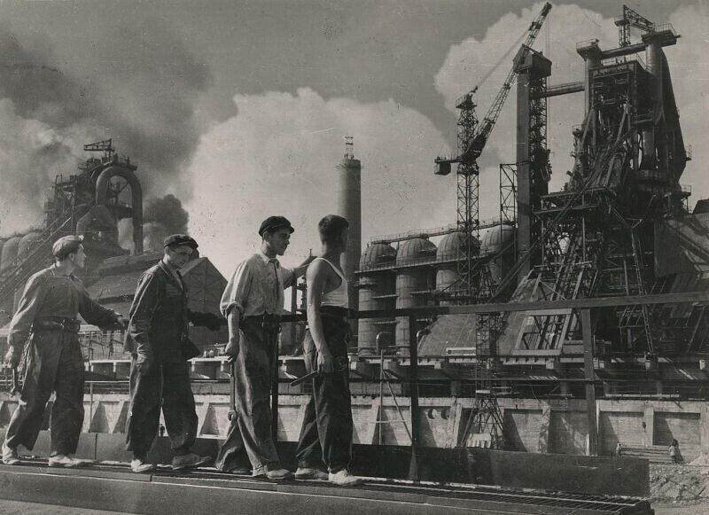

**Внутренняя миграция в США**

Помимо людей из разных стран, въезжающих в США, часть миграции в период промышленной революции была внутренней. По некоторым оценкам, за 60-летний период, с 1910 по 1970 год, более 7 миллионов афроамериканцев переехали из сельских районов США, главным образом в южные районы, чтобы поселиться в более промышленно развитых городах, расположенных на Среднем Западе и в западных регионах., Помимо миграции в поисках лучших экономических перспектив, афроамериканцы также мигрировали, чтобы избежать социальных предрассудков, распространенных в южных районах США. Из-за огромного количества людей, вовлеченных в миграцию, историки называют это явление Великой миграцией.



**Войны в 20 веке**

Одной из существенных причин миграции в течение 20-го века был конфликт. Первая и Вторая мировые войны были двумя определяющими событиями 20-го века, поскольку они затронули жизни миллионов людей. Одной из общин, мигрировавших в результате Первой мировой войны, была мусульманская община, проживающая в Балканском регионе. Значительная часть мусульманского населения покинула Балканскую область и обосновалась в Турции. Напротив, христианские общины переехали из Турции в балканский регион. Армянская община также бежала из Турции из-за постоянного угнетения Османской империей. Еще одной войной, которая способствовала миграции значительной части населения, была гражданская война в России. Война была одной из самых кровавых в истории России, поскольку по некоторым оценкам погибло около 8 миллионов человек. Чтобы избежать кровопролития, более 3 000 000 человек бежали из России. Некоторыми из общин, покинувших нацию, были поляки, русские и немцы. Во время Второй мировой войны огромное количество евреев бежало из Европы, чтобы избежать преследований нацистов.

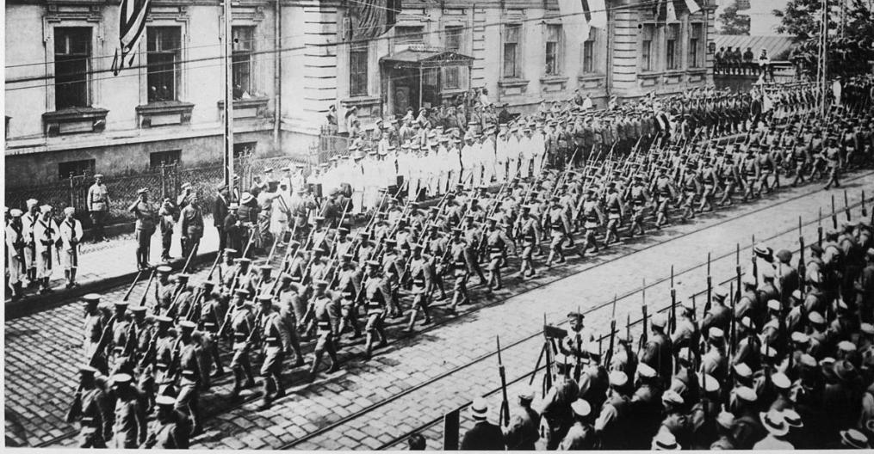

**Потсдамское соглашение**

После окончания Второй мировой войны страны-победители подписали Потсдамское соглашение, которое привело к одной из самых крупных миграций, когда-либо наблюдавшихся в пределах границ Европы, когда в нее было вовлечено более 20 000 000 человек. Одним из сообществ, которые были значительно затронуты, были немцы, живущие в Восточной Европе. По оценкам, более 16 000 000 немцев были вынуждены переехать из стран Восточной и Центральной Европы обратно в родной дом в Германии. Вторая мировая война также привела к тому, что несколько колонизированных наций обрели независимость. В результате обретения странами независимости несколько человек из колонизирующей нации вернулись в свои страны. Другой войной, которая вызвала массовую миграцию в течение 20-го века, была гражданская война в Руанде. Большая часть руандийского населения переехала в соседние страны, чтобы избежать войны.

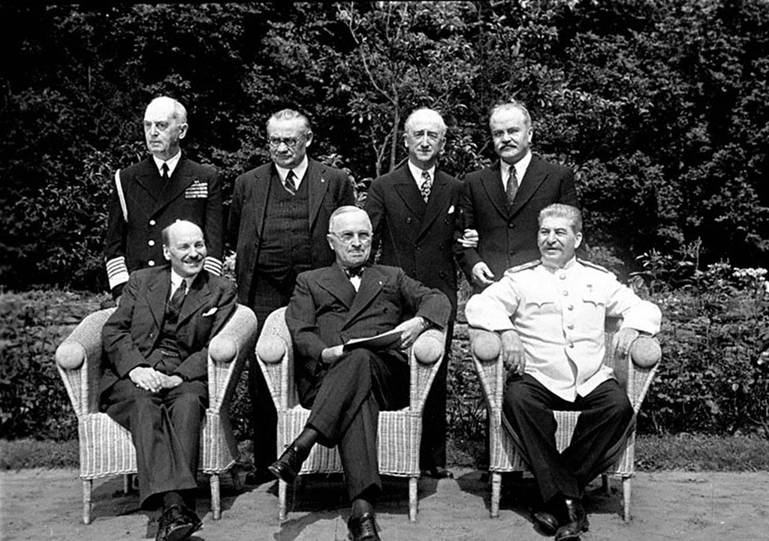

**Разделение Индии**

Другим важным событием 20-го века стало разделение Индии, в результате которого были созданы два разных государства - Индия и Пакистан. Два владения позже станут независимыми нациями. Большинство людей, которые мигрировали в результате раздела, переехали из-за их религиозных убеждений. Люди, которые переехали в Пакистан, были в основном мусульманами, а люди, которые переехали в Индию, были, как правило, индуистами и сикхами. Миграция все еще распространена в современной Индии и Пакистане.

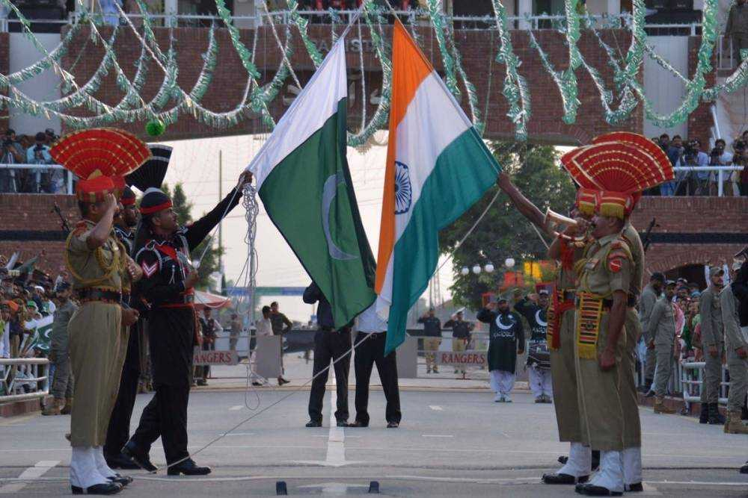

**Влияние миграции**

Миграция оказывает существенное влияние как на регион, в который перемещаются люди, так и на регионы, из которых они перемещаются, особенно если в них участвует огромное количество людей. В регионе, откуда люди перемещаются, наблюдается сокращение доступной рабочей силы, что оказывает негативное влияние на экономику. С другой стороны, в регионе, куда люди перемещаются, наблюдается увеличение доступной рабочей силы.

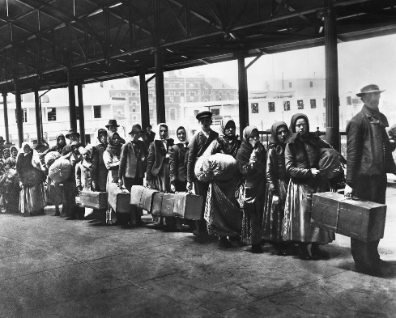

|  |
| --- |
| **Обзор источников по теме "Процессы миграции в 20 веке"**  В списке литературы, использованной при подготовке данной работы, представлено 36 библиографических источников. Охарактеризуем некоторые из них:  Обозначенную проблему "Процессы миграции в 20 веке" рассматривает В. Г. Растянников, И. В. Дерюгина в книге "[Модели сельскохозяйственного роста в XX веке. Индия, Япония, США, Россия, Узбекистан, Казахстан](https://litra.studentochka.ru/book?id=1912971)", изданной в 2004 году и содержащей 640 стр. Из описания книги можно сделать вывод, что  Книга посвящена исследованию фундаментальных проблем сельскохозяйственного роста в его долгосрочной ретроспективе - от конца XIX в. до начала XXI в., в фокусе исследования - процессы изменений в механизмах роста в аграрных секторах Индии, Японии, США, России, Узбекистана, Казахстана. Даны сопоставимые оценки моделей роста. По единой методике описываются изменения параметров технико-экономической структуры сельского хозяйства отобранных стран, на этом фоне авторы характеризуют процессы смены исторических ступеней развития аграрных секторов - традиционной, мануфактурной, индустриальной, информационной; авторы отслеживают качественные особенности и этапы движения аграрных секторов данных стран к рынку; особое внимание уделено анализу долговременных последствий влияния на сельскохозяйственный рост механизмов внеэкономического принуждения (на примере аграрного хозяйства России); исследована по странам циклическая неравномерность экономического роста в агросфере в ретроспективе,...  Также проблем регулирования современных вопросов по теме "Процессы миграции в 20 веке" касается В. Гончаров в монографии "[Руководство для высшего управленческого персонала в XXI веке. В 4 томах. Том 5. Дополнительно](https://litra.studentochka.ru/book?id=6288516)". Данная книга была выпущена в издательстве "Международный научно-исследовательский институт проблем управления" в 2011 году, содержит 656 стр.  Предлагаемое издание является дополнением в качестве пятого тома к четырехтомнику "В поисках совершенства управления: Руководство для Высшего управленческого персонала в XXI веке". Издание сфокусировано на трех главных направлениях - этика, политика и экономика - и адресовано политическим деятелям России, а также руководителям предприятий, муниципалитетов, субъектов федерации и федеральных органов власти.  Ряд актуальных проблем был затронут в книге "[Рождение пригородной Америки. Социальные последствия и общественное восприятие процесса субурбанизации в США (конец 40-х - 50-е гг. XX в.)](https://litra.studentochka.ru/book?id=969623)". А. В. Никифоров определил актуальность и новизну этой темы в своем исследовании, опубликованном в 2002 году в издательстве "Едиториал УРСС". В описании книги сказано следующее.  В книге исследуется одно из наиболее важных и интересных явлений в послевоенном американском обществе - массовая миграция населения в пригороды. Рассматриваются предпосылки, масштаб и формы этого процесса, его влияние на образ жизни и поведение американцев, значение пригородного роста для судеб городов и расово-этнических отношений. Дается оценка восприятию субурбанизации современниками и мерам федерального правительства и местных властей, влиявших на протекание урбанизанионных процессов. Для исследователей-американистов, преподавателей, студентов и всех интересующихся историей, социологией, общественной политикой и современными урбанизационными процессами в США.  Кроме того, при изучении темы "Процессы миграции в 20 веке" были использованы такие периодические источники, как:   1. Частное определение и его обжалование в гражданском, арбитражном процессах. Ф.В. Попов, "Российская юстиция", № 12, декабрь 2007. 2. К вопросу об обеспечительных мерах в арбитражном процессе. Д.В. Борисов, "Экономическое правосудие на Дальнем Востоке России", № 6, ноябрь-декабрь 2007. 3. Документы, заверенные факсимиле, как письменные доказательства в арбитражном процессе. М.В. Синякова, "Законодательство", № 11, ноябрь 2007. 4. Рабочая сила в XXI веке. Р. Полынский, "Кадровик. Кадровый менеджмент", № 9, сентябрь 2007. 5. Проституция в России в 20-30-е годы ХХ века и на современном этапе. А.Ю. Токмачева, "Гражданин и право", № 7, июль 2007.     **Образец введения**  Представленная работа посвящена теме "Процессы миграции в 20 веке".  Проблема данного исследования носит актуальный характер в современных условиях. Об этом свидетельствует частое изучение поднятых вопросов.  Тема "Процессы миграции в 20 веке" изучается на стыке сразу нескольких взаимосвязанных дисциплин. Для современного состояния науки характерен переход к глобальному рассмотрению проблем тематики "Процессы миграции в 20 веке".  Вопросам исследования посвящено множество работ. В основном материал, изложенный в учебной литературе, носит общий характер, а в многочисленных монографиях по данной тематике рассмотрены более узкие вопросы проблемы "Процессы миграции в 20 веке". Однако, требуется учет современных условий при исследовании проблематики обозначенной темы.  Высокая значимость и недостаточная практическая разработанность проблемы "Процессы миграции в 20 веке" определяют несомненную новизну данного исследования.  Дальнейшее внимание к вопросу о проблеме "Процессы миграции в 20 веке" необходимо в целях более глубокого и обоснованного разрешения частных актуальных проблем тематики данного исследования.  Актуальность настоящей работы обусловлена, с одной стороны, большим интересом к теме "Процессы миграции в 20 веке" в современной науке, с другой стороны, ее недостаточной разработанностью. Рассмотрение вопросов связанных с данной тематикой носит как теоретическую, так и практическую значимость.  Результаты могут быть использованы для разработки методики анализа "Процессы миграции в 20 веке".  Теоретическое значение изучения проблемы "Процессы миграции в 20 веке" заключается в том, что избранная для рассмотрения проблематика находится на стыке сразу нескольких научных дисциплин.  Объектом данного исследования является анализ условий "Процессы миграции в 20 веке".  При этом предметом исследования является рассмотрение отдельных вопросов, сформулированных в качестве задач данного исследования.  Целью исследования является изучение темы "Процессы миграции в 20 веке" с точки зрения новейших отечественных и зарубежных исследований по сходной проблематике.  В рамках достижения поставленной цели автором были поставлены и решения следующие задачи:   1. Изучить теоретические аспекты и выявить природу "Процессы миграции в 20 веке". 2. Сказать об актуальности проблемы "Процессы миграции в 20 веке" в современных условиях. 3. Изложить возможности решения тематики "Процессы миграции в 20 веке". 4. Обозначить тенденции развития тематики "Процессы миграции в 20 веке".   Работа имеет традиционную структуру и включает в себя введение, основную часть, состоящую из 3 глав, заключение и библиографический список.  Во введении обоснована актуальность выбора темы, поставлены цель и задачи исследования, охарактеризованы методы исследования и источники информации.  Глава первая раскрывает общие вопросы, раскрываются исторические аспекты проблемы "Процессы миграции в 20 веке". Определяются основные понятия, обуславливается актуальность звучание вопросов "Процессы миграции в 20 веке".  В главе второй более подробно рассмотрены содержание и современные проблемы "Процессы миграции в 20 веке".  Глава третья имеет практический характер и на основе отдельных данных делается анализ современного состояния, а также делается анализ перспектив и тенденций развития "Процессы миграции в 20 веке".  По результатам исследования был вскрыт ряд проблем, имеющих отношение к рассматриваемой теме, и сделаны выводы о необходимости дальнейшего изучения/улучшения состояния вопроса.  Таким образом, актуальность данной проблемы определила выбор темы работы "Процессы миграции в 20 веке", круг вопросов и логическую схему ее построения.  Теоретической и методологической основой проведения исследования явились законодательные акты, нормативные документы по теме работы.  Источниками информации для написания работы по теме "Процессы миграции в 20 веке" послужили базовая учебная литература, фундаментальные теоретические труды крупнейших мыслителей в рассматриваемой области, результаты практических исследований видных отечественных и зарубежных авторов, статьи и обзоры в специализированных и периодических изданиях, посвященных тематике "Процессы миграции в 20 веке", справочная литература, прочие актуальные источники информации. |

**Литература**

1. [В.Г. Растянников, И.В. Дерюгина. Модели сельскохозяйственного роста в XX веке. Индия, Япония, США, Россия, Узбекистан, Казахстан. – М.: Институт Востоковедения РАН, 2004. – 640 с.](https://litra.studentochka.ru/book?id=1912971)
2. [В.Гончаров. Руководство для высшего управленческого персонала в XXI веке. В 4 томах. Том 5. Дополнительно. – М.: Международный научно-исследовательский институт проблем управления, 2011. – 656 с.](https://litra.studentochka.ru/book?id=6288516)
3. [А.В. Никифоров. Рождение пригородной Америки. Социальные последствия и общественное восприятие процесса субурбанизации в США (конец 40-х - 50-е гг. XX в.). – М.: Едиториал УРСС, 2002. – 356 с.](https://litra.studentochka.ru/book?id=969623)
4. [Скотт Адамс. Будущее по Дилберту. Процветание глупости в XXI веке. – М.: Попурри, 2002. – 256 с.](https://litra.studentochka.ru/book?id=984184)
5. [И.В. Григорьева. Италия в XX веке. – М.: Дрофа, 2006. – 272 с.](https://litra.studentochka.ru/book?id=5504458)
6. [В.С. Барулин. Российский человек в XX веке. Потери и обретения себя. – СПб.: Алетейя, 2000. – 432 с.](https://litra.studentochka.ru/book?id=112581)
7. [Р.А. Будагов. Развитие французской политической терминологии в XVIII веке. – М.: Добросвет-2000, 2002. – 176 с.](https://litra.studentochka.ru/book?id=1228249)
8. [К.В. Малиновский. История коллекционирования живописи в Санкт-Петербурге в XVIII веке. – М.: Крига, 2012. – 536 с.](https://litra.studentochka.ru/book?id=17514889)
9. [В.С. Барулин. Российский человек в XX веке. Потери и обретения себя. – СПб.: Алетейя, 2000. – 432 с.](https://litra.studentochka.ru/book?id=1923033)
10. [Г.В. Плеханов. История Русской общественной мысли. Том 3. Движение русской общественной мысли после петровской реформы (продолжение). – М.: Товарищество "Мир", 1917. – 296 с.](https://litra.studentochka.ru/book?id=19413371)
11. [В.Эбелинг. Образование структур при необратимых процессах. Введение в теорию диссипативных структур. – М.: Институт компьютерных исследований, НИЦ "Регулярная и хаотическая динамика", 2004. – 256 с.](https://litra.studentochka.ru/book?id=2193819)
12. [Причерноморье в средние века. Выпуск 5. – СПб.: Алетейя, 2001. – 192 с.](https://litra.studentochka.ru/book?id=2405166)
13. [В.В. Штокмар. История Англии в средние века. – СПб.: Алетейя, 2005. – 218 с.](https://litra.studentochka.ru/book?id=2456466)
14. [К.В. Малиновский. Художественные связи Германии и Санкт-Петербурга в ХVIII веке. – М.: Крига, 2007. – 496 с.](https://litra.studentochka.ru/book?id=3818222)
15. [В.М. Жданов. Процессы переноса в многокомпонентной плазме. – М.: ФИЗМАТЛИТ, 2009. – 280 с.](https://litra.studentochka.ru/book?id=4620220)
16. [С.В. Цивинский. Развитие физики в XX веке и ее кризис в XXI веке. – М.: Компания Спутник +, 2009. – 20 с.](https://litra.studentochka.ru/book?id=4975910)
17. [Н.Л. Маренков, Т.Н. Веселова, Т.И. Кравцова, Т.В. Грицюк. Бухгалтерский учет в России в XXI веке. – М.: Едиториал УРСС, 2002. – 296 с.](https://litra.studentochka.ru/book?id=154994)
18. [М.В. Шкаровский. Русская Православная Церковь в XX веке. – М.: Вече, Лепта, 2010. – 496 с.](https://litra.studentochka.ru/book?id=5022937)
19. [Н.В. Юдина. Русский язык в XXI веке. Кризис? Эволюция? Прогресс?. – М.: Гнозис, 2010. – 296 с.](https://litra.studentochka.ru/book?id=5674858)
20. [А.В. Турчин. Структура глобальной катастрофы. Риски вымирания человечества в XXI веке. – М.: ЛКИ, 2011. – 432 с.](https://litra.studentochka.ru/book?id=5684534)
21. [С.В. Денисенко. Пушкинские тексты на театральной сцене в XIX веке. – М.: Нестор-История, 2010. – 532 с.](https://litra.studentochka.ru/book?id=7333439)
22. [Г.В. Осипов. Российская социология в XXI веке. – М.: Всероссийский социологический конгресс, 2003. – 132 с.](https://litra.studentochka.ru/book?id=16043667)
23. [Д.В. Иванов. Время Че. Альтер-капитализм в XXI веке. – М.: Петербургское Востоковедение, 2012. – 352 с.](https://litra.studentochka.ru/book?id=20270705)
24. [В.А. Бессонов, В.И. Новиков. Три века усадьбы Полотняный завод. – М.: Русская усадьба, 2012. – 96 с.](https://litra.studentochka.ru/book?id=25195777)
25. [К.В. Малиновский. История коллекционирования живописи в Санкт-Петербурге в XVIII веке. – М.: Крига, 2012. – 536 с.](https://litra.studentochka.ru/book?id=29898074)
26. [В.П. Гайденко, Г.А. Смирнов. Западноевропейская наука в Средние века. Общие принципы и учение о движении. – М.: Ленанд, 2015. – 352 с.](https://litra.studentochka.ru/book?id=31266949)
27. [А.М. Лушников, М.В. Лушникова. Трудовые права в XXI веке. Современное состояние и тенденции развития. – М.: Проспект, 2015. – 268 с.](https://litra.studentochka.ru/book?id=31281756)
28. [В.Я. Неказаков. Конституционные права и свободы человека и гражданина в XXI веке. Проблемы теории и правоприменительной практики. – М.: Юридический Центр, 2014. – 320 с.](https://litra.studentochka.ru/book?id=31920561)
29. [Федоров В.К., Черкасов М.Н., Луценко А.В., Федоров В.К. Управление трудовыми ресурсами в инновац. процессах: Моногр./В.К.Федоров - М:РИОР:ИНФРА-М,2014-208с. – М.: , 2016. –  с.](https://litra.studentochka.ru/book?id=136288787)
30. [М.В. Шкаровский. Русская и Сербская Православные Церкви в XX веке (история взаимоотношений). – М.: Санкт-Петербургская православная духовная академия, 2016. – 224 с.](https://litra.studentochka.ru/book?id=136834723)
31. [В.Е. Радзинский. Планирование семьи в XXI веке. – М.: , 2016. –  с.](https://litra.studentochka.ru/book?id=137308664)
32. [В.А. Соснин. Психология суицидального терроризма. Исторические аналогии и геополитические тенденции в XXI веке. – М.: Форум, 2012. – 256 с.](https://litra.studentochka.ru/book?id=17560367)
33. [В.Я. Берент. Сильноточный скользящий контакт. Свойства, повреждаемость и процессы, протекающие в нем. – М.: Аналитика Родис, 2017. – 328 с.](https://litra.studentochka.ru/book?id=140819533)
34. [А.Г.Вишневский, В.С.Елистратов, А.Ю.Володин, И.Н.Захарченко. Всемирная история. Том 6. Мир в 20 веке. Эпоха глобальных трансформаций. Книга 1. – М.: Наука, 2017. – 690 с.](https://litra.studentochka.ru/book?id=146341263)
35. [В.А. Красильщиков. Вдогонку за прошедшим веком. Развитие России в XX веке с точки зрения мировых модернизаций. – М.: Российская политическая энциклопедия, 1998. – 264 с.](https://litra.studentochka.ru/book?id=9799115)
36. [А.М. Лушников, М.В. Лушникова. Трудовые права в XXI веке. Современное состояние и тенденции развития. – М.: Проспект, 2017. – 268 с.](https://litra.studentochka.ru/book?id=139431303)

**Периодика**

1. Частное определение и его обжалование в гражданском, арбитражном процессах. Ф.В. Попов, "Российская юстиция", № 12, декабрь 2007.
2. К вопросу об обеспечительных мерах в арбитражном процессе. Д.В. Борисов, "Экономическое правосудие на Дальнем Востоке России", № 6, ноябрь-декабрь 2007.
3. Документы, заверенные факсимиле, как письменные доказательства в арбитражном процессе. М.В. Синякова, "Законодательство", № 11, ноябрь 2007.
4. Рабочая сила в XXI веке. Р. Полынский, "Кадровик. Кадровый менеджмент", № 9, сентябрь 2007.
5. Проституция в России в 20-30-е годы ХХ века и на современном этапе. А.Ю. Токмачева, "Гражданин и право", № 7, июль 2007.
6. Проблемы реализации права на обращение за судебной защитой в гражданском и арбитражном процессе. О.В. Абознова, "Закон", № 11, ноябрь 2006.
7. Вступление третьих лиц, заявляющих самостоятельные требования относительно предмета спора, в арбитражный процесс. Д.В. Маклаев, "Российская юстиция", № 10, октябрь 2006.
8. Совершенствование процедур участия субъектов Российской Федерации в федеральном законодательном процессе. Т.В. Нечаева, "Журнал российского права", № 10, октябрь 2006.
9. Об унификации норм, регулирующих производство в порядке надзора в гражданском процессе. И.В. Рехтина, "Журнал российского права", № 10, октябрь 2006.
10. Проблемы унификации норм, регулирующих производство в порядке надзора в гражданском процессе. И.В. Рехтина, "Российская юстиция", № 9, сентябрь 2006.
11. Предъявление иска в английском гражданском процессе. Е.В. Кудрявцева, "Законодательство", № 8, август 2006.
12. Миграция в России: о модели правового регулирования. Т.Я. Хабриева, "Журнал российского права", № 7, июль 2006.
13. Судьи поднимают планку: срок для штрафов возрастет почти в 20 раз. М. Басович, "Московский бухгалтер", № 11, июнь 2006.
14. Процессы глобализации в сфере правоприменения в России. Е.Г. Лукьянова, В.В. Балытников, "Журнал российского права", № 6, июнь 2006.
15. Имеют ли стороны "право на ложь" в гражданском процессе?. А.В. Юдин, "Российская юстиция", № 6, июнь 2006.
16. Проблемы участия банков в инвестиционном процессе. А.В. Беликова, "Инвестиционный банкинг", № 3, май-июнь 2006.
17. Становление и развитие тюремной благотворительности в России в 19 веке. В.А. Горбунов, "Российская юстиция", № 4, апрель 2006.
18. Вакцинопрофилактика в XXI веке. В.К. Таточенко, "Ремедиум", № 2, февраль 2006.
19. Приватизация земельных участков в городах и иных поселениях: начало и развитие процесса. О.В. Шатрова, "Законодательство", № 1, январь 2006.
20. Из истории. Налоговые чудачества в разные века. "Налоговые споры", № 10, октябрь 2005.
21. Из истории зарплат: многие российские профессора зарабатывают в XXI веке меньше, чем батрачка на Руси во времена Владимира Мономаха. Р.В. Долгилевич, В.В. Нефедов, "Управление персоналом", № 19, октябрь 2005.
22. Гражданин и государство: взаимоотношения в XXI веке. А.Ф. Ноздрачев, "Журнал российского права", № 9, сентябрь 2005.
23. Полномочия Федерального казначейства в бюджетном процессе. Т.В. Саакян, "Советник бухгалтера социальной сферы", № 2, февраль 2005.